ÚSTAV EXPERIMENTÁLNEJ FYZIKY SAV
V KOŠICIACH

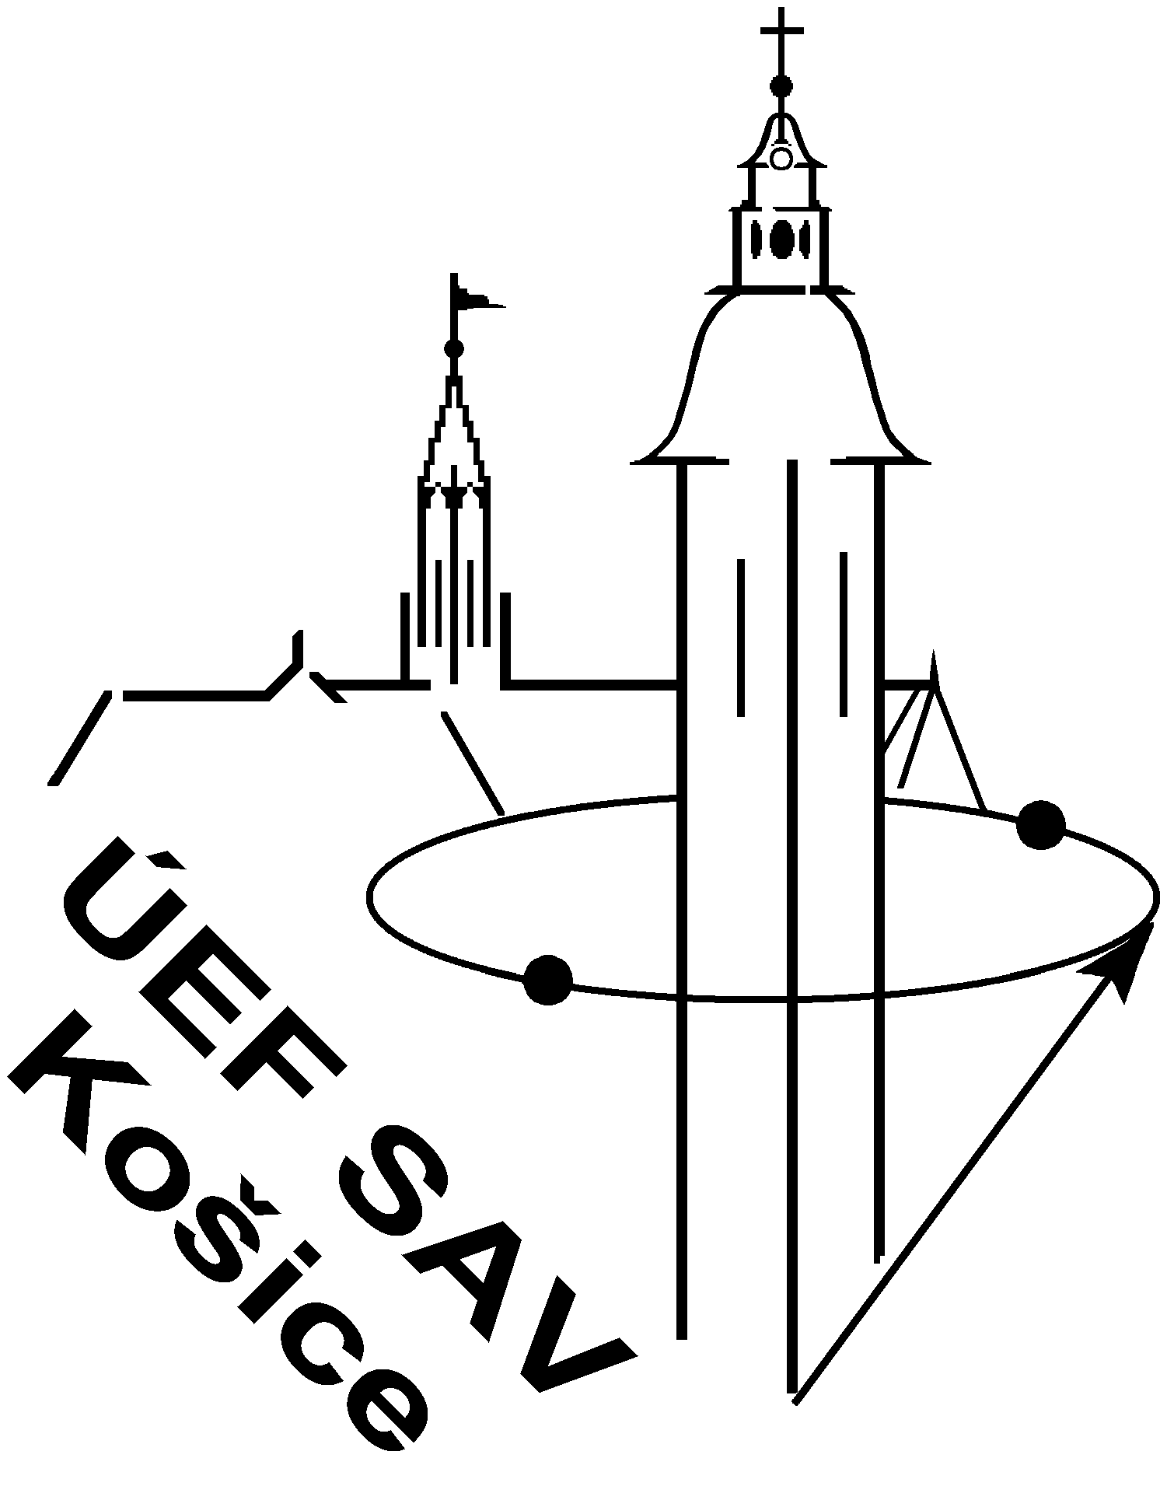

Vás pozýva na Celoústavný seminár:

RNDr. Marián Jurčišin, PhD.,
Doc. RNDr. Dušan Bruncko, CSc.
Pozorujeme Higgsov bozón predpovedaný Štandardným modelom?
Teória a experimentálne fakty z ATLAS experimentu.

25.3.2013 (pondelok) o 11:00 hod,

aula ústavov SAV, Watsonova 47, Košice.

Seminár bude mat dve časti - v prvej, teoretickej, Dr. M.Juričišinom budú v prehľadnej forme ukázané príčiny zavedenia pojmu Higgsovho bozónu v Štandardnom modeli, budú zdôraznené jeho vlastnosti a význam. V experimentálnej časti dr. D. Bruncko v krátkosti ukáže súčasný stav spätý s jeho experimentálnym štúdiom, pričom budú prezentované posledné údaje z celkovej ATLAS štatistiky za roky 2011 a 2012.

